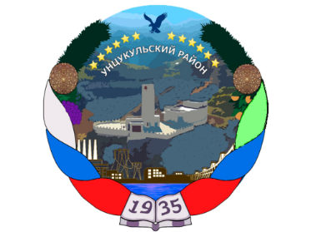

РЕСПУБЛИКА ДАГЕСТАН

ГЛАВА МУНИЦИПАЛЬНОГО ОБРАЗОВАНИЯ

«УНЦУКУЛЬСКИЙ РАЙОН»

Индекс 368950 РД, пос. Шамилькала, ул.М.Дахадаева,3 тел.55-64-85e-mail:mo_uncuk_raion@mail.ru

ПОСТАНОВЛЕНИЕ

от «12» февраля 2019г. № 12

О признании утратившим силу Постановление
Главы муниципального образования
«Унцукульский район» от 05.02.2019 №06

В соответствии с Федеральным законом от 06 октября 2003 года №131-ФЗ «Об общих принципах организации местного самоуправления в Российской Федерации» и Трудовым кодексом Российской Федерации, постановляю:

1.Признать утратившим силу Постановление Главы муниципального образования «Унцукульский район» от 05.02.2019 №06 «О внесении изменений в Уставы муниципальных учреждений Унцукульского муниципального района».

И.о. главы МО
«Унцукульский район» С. Арулмагомедов

